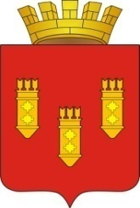

РЕШЕНИЕ
Собрания депутатов
города Алатыря

седьмого созыва

от «21» июня 2023 г. № 54/38-7

О назначении дополнительных выборов депутатов Собрания депутатов города Алатыря седьмого созыва
В соответствии со статьей 10 Федерального закона от 12 июня 2002 года №67-ФЗ «Об основных гарантиях избирательных прав и права на участие в референдуме граждан Российской Федерации», статьей 5 закона Чувашской Республики от 25 ноября 2003 года № 41 «О выборах в органы местного самоуправления в Чувашской Республике» и статьей 12 Устава города Алатыря Чувашской Республики, Собрание депутатов города Алатыря

Р Е Ш И Л О:

1.Назначить дополнительные выборы депутатов Собрания депутатов города Алатыря седьмого созыва по 11 избирательному округу на 10 сентября 2023 года.
2. Настоящее решение вступает в силу после его официального опубликования.

Глава города Алатыря - председатель
Собрания депутатов города Алатыря
Чувашской Республики
седьмого созыва В.Н. Косолапенков

